《02-AI知识库系统系统功能规格说明书（SRS）》
版本：V1.0
文档类型：Software Requirements Specification（SRS）
依据文档：PRD V1.0
编写日期：2026-07-06

第一章 文档说明

1.1 编写目的
本文档用于指导研发、测试及实施团队进行系统开发。

与 PRD 的区别：
PRD：说明"做什么"
SRS：说明"怎么做"

SRS 将细化到：
页面
按钮
字段
接口行为
权限
状态流转
异常处理
验收标准

第二章 系统模块
系统划分为九个模块：
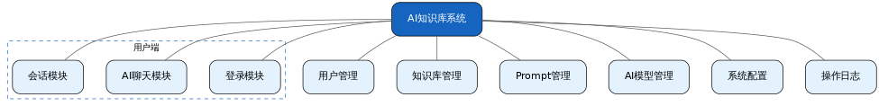

第三章 登录模块

3.1 页面
手机号
_________________

验证码
_________________

【发送验证码】
【立即登录】

3.2 字段定义

手机号
属性 | 值
类型 | String
长度 | 11
必填 | 是
校验 | 中国大陆手机号

验证码
属性 | 值
类型 | String
长度 | 6
必填 | 是

3.3 按钮

发送验证码
点击后：
手机号是否合法？
↓
合法
↓
发送短信
↓
按钮倒计时60秒

异常：
场景 | 提示
手机号为空 | 请输入手机号
手机号非法 | 手机号格式错误
发送失败 | 请稍后再试
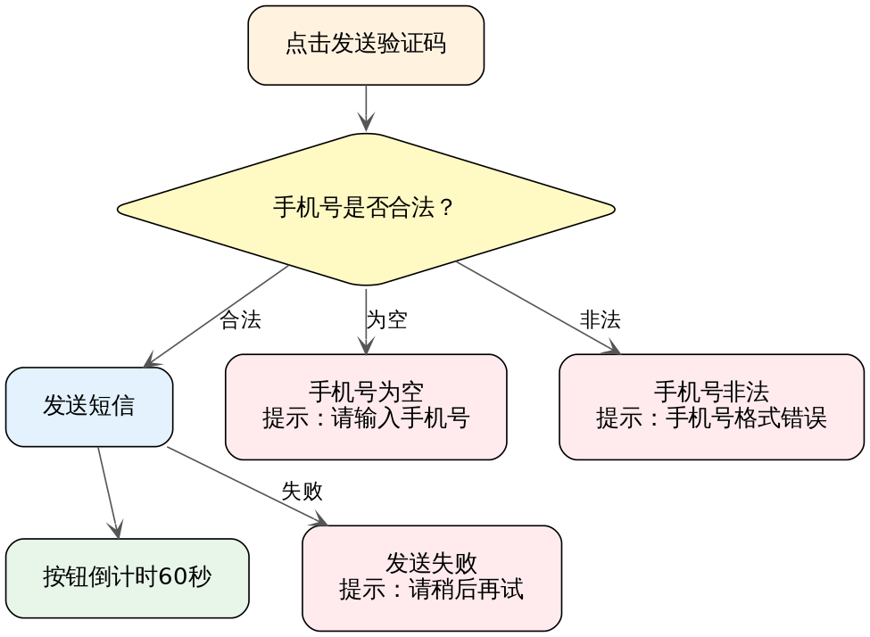

登录
点击：
手机号
↓
验证码
↓
校验
↓
首次登录？
↓
自动创建账号
↓
账号状态
↓
账号有效期
↓
登录成功
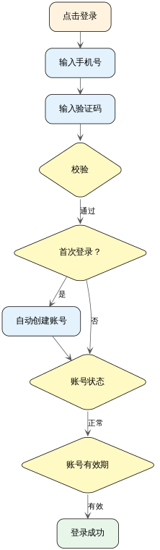

3.4 登录成功
系统：
签发 Token
保存登录时间
更新最后登录时间
跳转首页

3.5 登录失败
包括：
验证码错误
验证码过期
账号禁用
账号已过期

第四章 首页

页面布局
LOGO

＋ 新聊天
————————————
历史聊天
————————————
直播运营
客服
SOP
……
————————————
个人中心
退出登录

新建聊天
点击：
创建：
新聊天
进入：
空白聊天页面。

删除聊天
点击：
删除
弹窗：
确认删除？
取消
确定
点击确定：
仅隐藏。
数据库保留。

第五章 AI聊天模块

页面布局
标题
聊天区域
用户消息
AI消息
——————————
输入框
发送
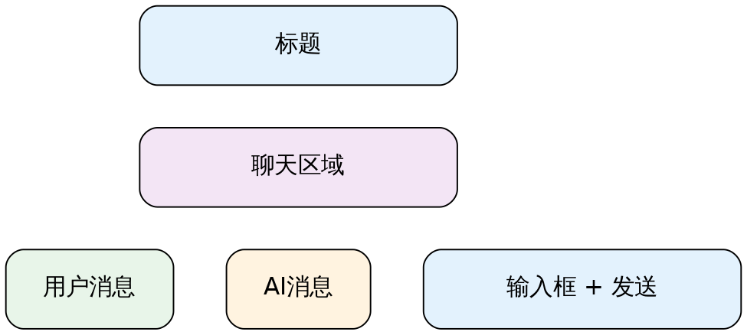

输入框
支持：
中文
英文
Markdown

不支持：
图片
PDF
Word
Excel

Enter
行为：
发送消息。

Shift+Enter
行为：
换行。

点击发送
执行：
检查聊天次数
↓
检查登录状态
↓
检查账号状态
↓
检查知识库权限
↓
检索飞书
↓
组织Prompt
↓
调用模型
↓
Streaming
↓
保存记录
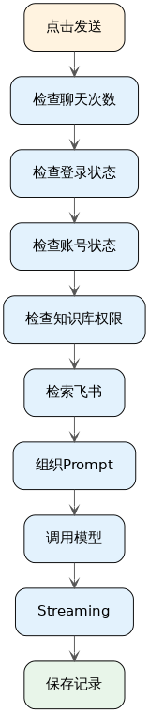

AI回复
支持：
Markdown
有序列表
无序列表
表格
代码块

Streaming
状态：
□□□□□□□□□□

停止生成
持续：
直到：
模型结束。

停止生成
点击：
立即：
取消请求。
保留：
已生成内容。

回复完成
系统：
自动保存：
用户消息
AI消息
更新：
会话时间。

第六章 会话管理模块

6.1 功能概述
系统支持用户创建多个独立会话，每个会话拥有独立上下文。

每个会话包含：
会话ID
会话标题
创建时间
更新时间
消息数量
状态

6.2 会话生命周期
新建会话
│
▼
默认标题：新聊天
│
▼
第一轮问答完成
│
▼
AI自动生成标题
│
▼
持续聊天
│
▼
用户删除
│
▼
前端隐藏
（数据库永久保存）
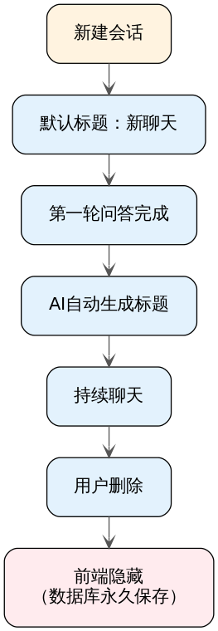

6.3 新建会话
点击按钮
＋ 新聊天
系统执行：
创建会话
默认标题："新聊天"
创建时间=当前时间
消息数=0
打开聊天页面

6.4 自动命名
触发条件：
第一轮 AI 回复完成。

生成规则：
Prompt：
请根据本次聊天内容生成一个10~20字以内的中文标题，不添加标点，不使用"关于"等冗余词。

例如：
用户：
如何提高直播间停留时长？

标题：
直播间停留时长优化

6.5 修改标题
点击：
✏ 编辑
支持：
最长50字符
即时保存
不影响聊天记录

6.6 删除会话
点击：
删除
弹窗：
确认删除？
取消
确定
点击确定：
系统：
前端：
隐藏
后台：
deleted=1
聊天永久保留

第七章 聊天记录模块

7.1 数据保存规则
每次提问保存：

用户消息
字段 | 必填
MessageID | √
SessionID | √
UserID | √
Content | √
时间 | √

AI消息
保存：
字段 | 必填
MessageID | √
Reply | √
模型 | √
Token | √
回复耗时 | √
后台额外保存：
检索知识库
检索片段
Prompt
引用来源

7.2 上下文
后台配置：

方式一：
Token
8192

方式二：
最近10轮
推荐：
按 Token。

7.3 消息状态
状态：
WAITING
↓
GENERATING
↓
FINISHED

异常：
WAITING
↓
TIMEOUT
或：
WAITING
↓
STOPPED
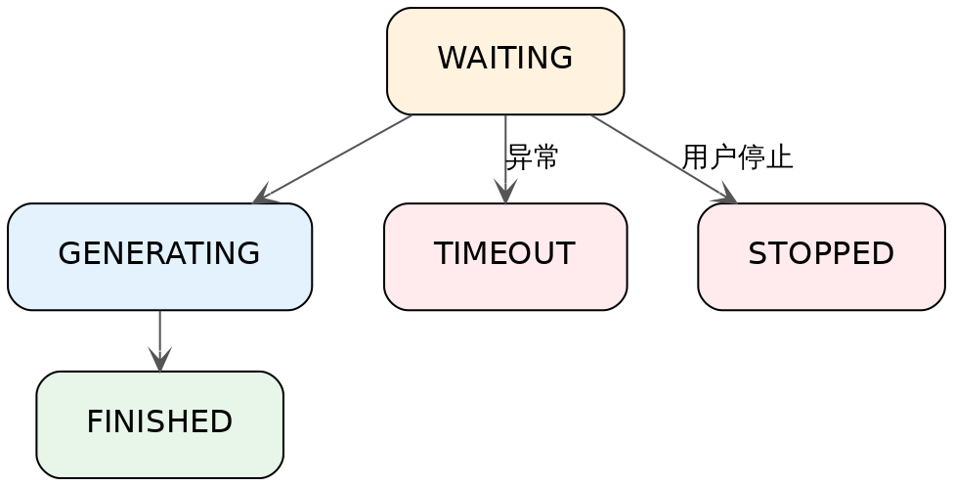

第八章 后台首页

页面布局
────────────────────────

今日聊天次数
今日新增用户
今日活跃用户
模型Token消耗

────────────────────────

知识库排行榜

────────────────────────

时间：
今天
最近7天
自定义

────────────────────────

卡片说明

总用户
统计：
数据库用户数量。

今日新增
统计：
今天注册成功人数。

今日活跃
统计：
今天至少聊天一次。

今日聊天次数
统计：
今日消息数。

Token消耗
统计：
模型：
Input Token
Output Token

排行榜
排序：
按使用次数。

字段：
排名
知识库
次数

第九章 用户管理

页面
手机号
姓名
状态
搜索
──────────────────────
列表
──────────────────────
批量操作

查询条件
支持：
√ 手机号
√ 姓名
√ 状态

用户列表
字段：
字段 | 编辑
手机号 | 否
姓名 | 是
昵称 | 否
状态 | 是
今日次数 | 否
总次数 | 是
最后登录 | 否

编辑用户
可修改：
姓名
状态
账号开始时间
账号结束时间
每日聊天次数

权限
页面：
知识库
☑ 直播
☑ 客服
□ SOP
□ 运营
支持：
开始时间
结束时间
永久

批量功能
支持：
√ 批量授权
√ 批量修改聊天次数
√ 批量启用
√ 批量禁用
√ 批量删除
√ 批量设置有效期

第十章 知识库管理

页面
新增知识库
──────────────────────
知识库名称
飞书SpaceID
节点ID
状态
备注
──────────────────────

新增
填写：
名称
SpaceID
NodeID
备注
点击：
保存。

编辑
允许：
修改：
名称
状态
备注
不允许：
修改：
历史关联数据。

删除
点击：
删除。
弹窗：
输入：
确认删除
确认：
系统：
解除所有权限关联。
删除知识库。
记录日志。

检索
方式：
实时访问飞书。
不缓存。
无需同步。

状态
支持：
启用
禁用
禁用后：
AI：
不参与检索。

第十一章 Prompt 管理模块

11.1 功能概述
系统采用单一全局 Prompt。
所有 AI 请求均使用当前生效的 Prompt。

一期不支持：
多 Prompt
Prompt 分类
Prompt 版本切换
用户级 Prompt

11.2 页面布局
Prompt 管理
────────────────────────────
当前 Prompt
┌──────────────────────┐
│ │
│ Prompt 编辑器 │
│ │
└──────────────────────┘
【保存】
【恢复默认】
────────────────────────────

11.3 字段说明
字段 | 类型 | 必填 | 说明
Prompt 内容 | Text | √ | 系统提示词
更新时间 | Datetime | √ | 自动生成
更新人 | String | √ | 管理员

11.4 保存流程
编辑 Prompt
│
点击保存
│
合法性校验
│
写入数据库
│
记录日志
│
立即生效
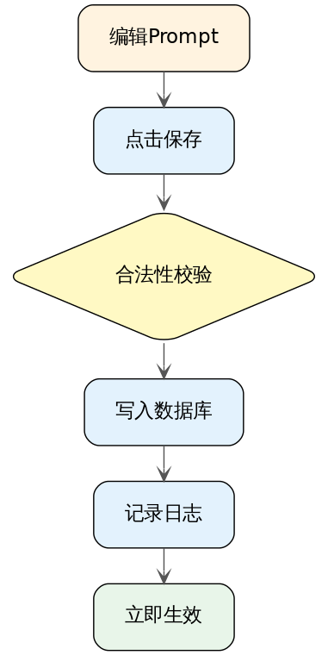

11.5 恢复默认
点击：
恢复默认
弹窗：
确定恢复系统默认 Prompt？
取消
确定
恢复成功：
更新数据库
写入日志
立即生效

第十二章 AI 模型管理

12.1 功能概述
后台支持切换 AI 模型。
一期仅允许同时启用一个模型。

12.2 页面布局
模型列表
──────────────────────────
模型名称
API地址
状态
当前使用
操作
──────────────────────────
新增模型

12.3 模型字段
字段 | 必填
模型名称 | √
Provider | √
API URL | √
API Key | √
Model Name | √
Temperature | √
Max Token | √
Timeout | √
是否启用 | √

12.4 切换模型
流程：
选择模型
│
点击启用
│
旧模型关闭
│
新模型启用
│
立即生效
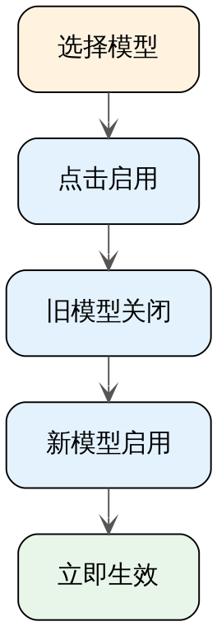

12.5 参数说明
默认建议：
参数 | 默认值
Temperature | 0.3
Max Output Token | 4096
Timeout | 30 秒

第十三章 系统配置模块

13.1 页面结构
系统配置
├── 登录配置
├── AI 配置
├── 聊天配置
├── 安全配置
└── 保存

13.2 登录配置
字段：
配置项 | 类型
登录有效期 | Number
是否允许多设备 | Switch
注册审核 | Switch

13.3 AI 配置
字段：
配置项 | 类型
上下文长度 | Number
上下文模式(Token/轮数) | Select
AI 超时 | Number
飞书重试次数 | Number
是否展示引用来源 | Switch
是否允许联网 | Switch（一期固定关闭）

13.4 聊天配置
字段：
配置项 | 类型
默认每日聊天次数 | Number
是否启用流式输出 | Switch
是否允许停止生成 | Switch

13.5 保存规则
点击保存：
参数校验
│
保存数据库
│
刷新缓存
│
立即生效
│
记录日志
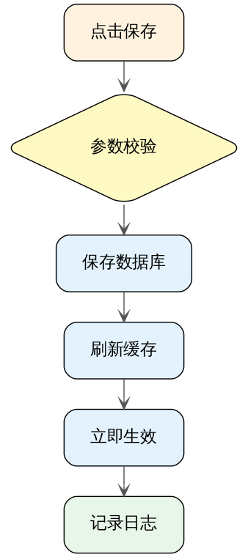

第十四章 操作日志模块

14.1 页面布局
操作日志
──────────────────────────
操作人
模块
类型
时间
搜索
──────────────────────────
日志列表

14.2 查询条件
支持：
操作人
操作模块
操作类型
时间范围

14.3 日志详情
字段：
字段 | 说明
日志ID | 唯一编号
操作人 | 管理员
操作模块 | 用户/知识库等
操作类型 | 新增/修改/删除
修改前 | JSON
修改后 | JSON
IP | IPv4/IPv6
时间 | Datetime

第十五章 权限控制

15.1 权限模型
系统权限分为三层：
角色权限
↓
账号权限
↓
知识库权限

15.2 登录权限
登录成功必须满足：
账号存在
↓
启用
↓
未过期
↓
允许登录
否则拒绝登录。
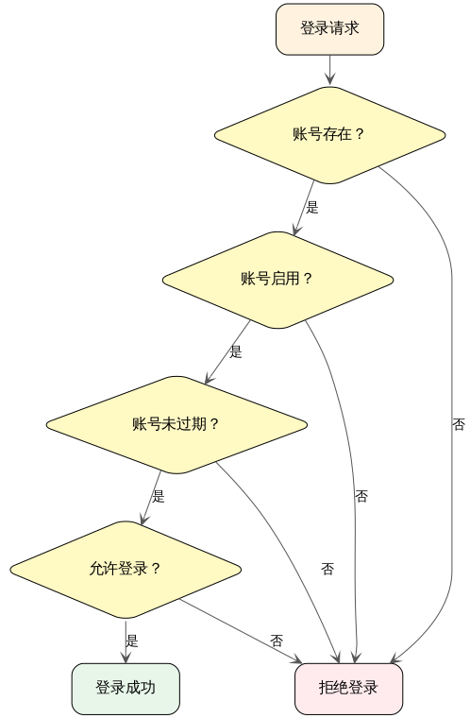

15.3 AI 权限
用户发送问题：
获取用户知识库
↓
过滤禁用知识库
↓
过滤过期权限
↓
实时检索飞书
↓
生成答案
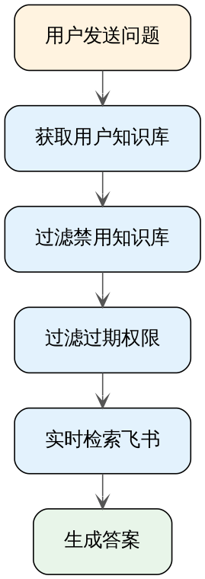

15.4 权限冲突
多个知识库内容冲突时：
系统必须：
分别展示观点
标注知识库来源
不进行自动裁决

第十六章 AI/RAG 业务流程

16.1 完整时序
用户发送问题
│
聊天次数校验
│
登录校验
│
账号校验
│
知识库权限校验
│
获取允许访问的 Space
│
实时检索飞书
│
整理Prompt
│
调用 AI 模型
│
Streaming 输出
│
保存聊天记录
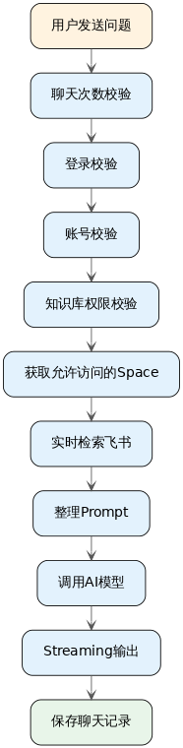

16.2 Prompt 组成
Prompt 包含：
系统 Prompt（后台维护）
检索知识片段
历史上下文
当前用户问题
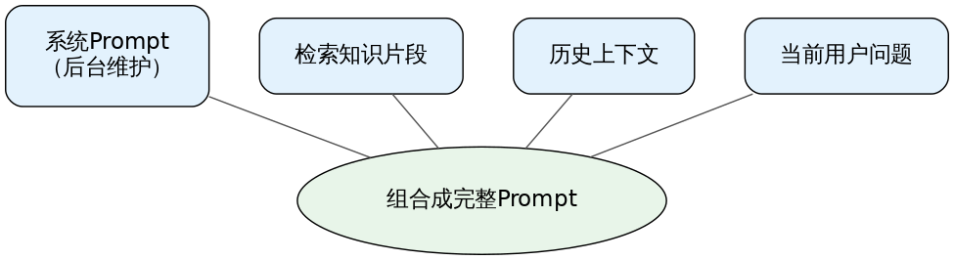

16.3 返回策略
有命中：
正常回答。

无命中：
返回：
当前知识库中未检索到相关内容，请联系管理员补充相关知识。
不得使用模型自身知识补充答案。
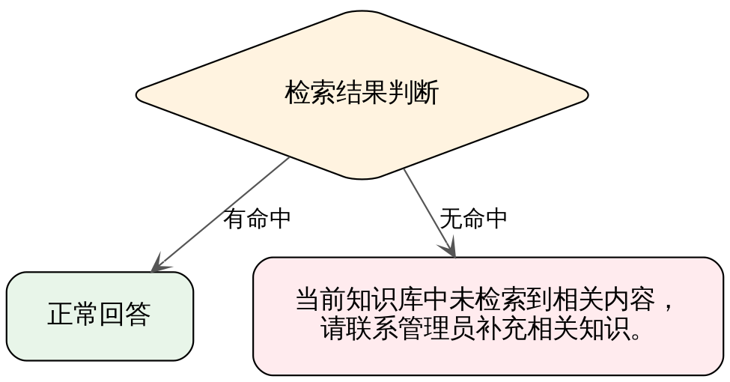

第十七章 异常处理

17.1 飞书异常
默认：
重试 2 次（后台可配置 0～3 次）。

仍失败：
知识库服务暂时不可用，请稍后再试。

17.2 AI 超时
默认：
30 秒。

超时：
终止请求
保存日志
返回统一提示

17.3 用户停止生成
点击：
停止生成
系统：
取消模型请求
保留已生成内容
消息状态标记为 STOPPED
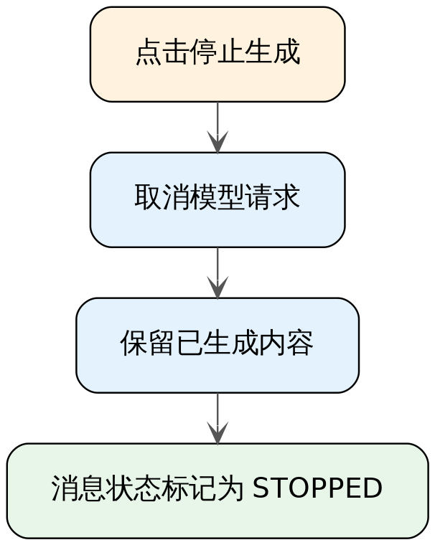

17.4 每日次数耗尽
返回：
今日聊天次数已用完，请明天再试或联系管理员。

第十八章 开发验收标准

用户端
✅ 手机号验证码登录
✅ 多设备登录
✅ 多会话
✅ AI 流式输出
✅ 停止生成
✅ 自动生成标题
✅ 删除会话仅隐藏
✅ 每日聊天次数限制

AI 能力
✅ 仅访问授权知识库
✅ 飞书实时检索
✅ 不联网搜索
✅ Prompt 实时生效
✅ 模型可切换
✅ 知识冲突按来源展示
✅ 超时与重试符合配置

管理后台
✅ 用户管理
✅ 管理员管理
✅ 知识库管理
✅ Prompt 管理
✅ AI 模型管理
✅ 聊天记录管理
✅ 系统配置
✅ 数据统计
✅ 操作日志

第二份文档完成
至此，《系统功能规格说明书（SRS）V1.0》第一版完成。
相比 PRD，SRS 已将系统细化到：
页面结构
按钮行为
字段定义
权限校验
状态流转
AI/RAG 调用流程
异常处理
开发验收标准

